1. 使用nginx代理服务器做负载均衡

我们可以修改nginx的配置文件nginx.conf 达到访问nginx代理服务器时跳转到指定服务器的目的，即通过proxy_pass 配置请求转发地址，即当我们依然输入http://localhost:80 时，请求会跳转到我们配置的服务器。

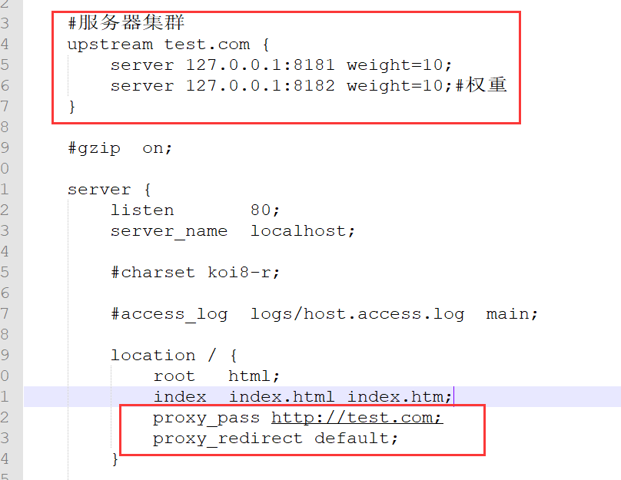

1. nginx配置静态资源（未进行测试）

将静态资源（如jpg|png|css|js等）放在如下配置的e:/yuansb/nginx/windows/nginx-1.16.1/static目录下，然后在nginx配置文件中做如下配置(注意：静态资源配置只能放在 location / 中)，浏览器中访问 http://localhost:80/1.png 即可访问到 e:/yuansb/nginx/windows/nginx-1.16.1/static目录下的 1.png图片

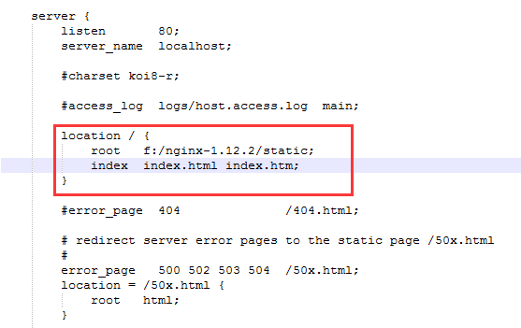

图中root地址未替换成实际地址，测试的时候请修改。